В рамках реализации проекта «Доступная среда» в МАОУ гимназии имени А.П. Чехова приобретено и используется в работе специальное оборудование для получения инклюзивного образования инвалидами и лицами с ограниченными возможностями здоровья (ОВЗ): аппаратно-программный комплекс и система видео-конференц связи для детей с нарушениями опорно-двигательного аппарата (ДЦП) с установленным программным обеспечением, реабилитационное оборудование ( темная сенсорная комната, включающая в себя мебель, релаксационное оборудование, световые эффекты, модули). За время реализации программы «Доступная среда» в гимназии были созданы специальные условия для получения инклюзивного образования.

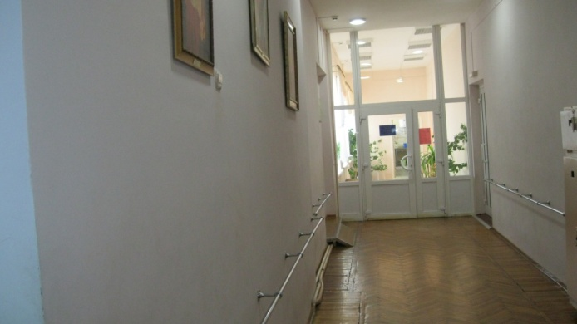
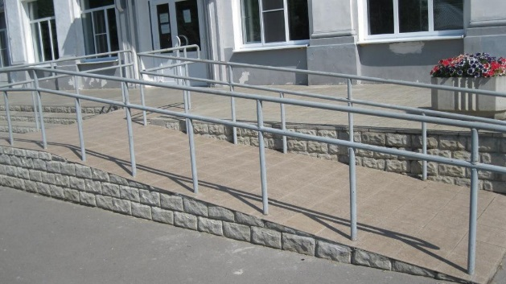

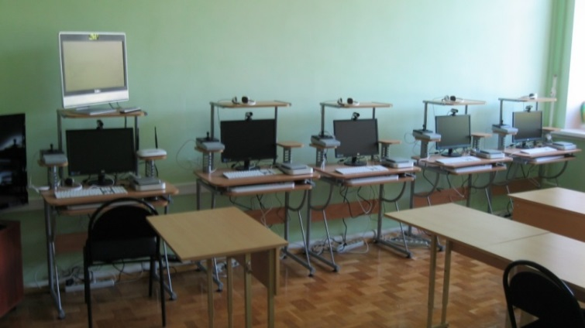

Профилактическая и коррекционная работа с учащимися с помощью мультисенсорной среды проводится педагогом – психологом гимназии, учителями начальных классов гимназии, прошедшими курсовую подготовку. Занятия в темной сенсорной комнате проводятся в индивидуальной и групповой формах (мини-группы 2 – 5 человек). Оборудование и материалы сенсорной комнаты используются для развития и коррекции эмоционально-волевой сферы, крупной и мелкой моторики, познавательной сферы (зрительного, слухового, тактильного восприятия, внимания, познавательного исследовательского интереса, воображения), психофизического компонента у учащихся с ОВЗ и учащихся с инвалидностью; профилактики у них нарушений в эмоциональной и поведенческой сферах.
В соответствии с медицинскими рекомендациями ежегодно организуется индивидуальное обучение на дому для детей-инвалидов и детей с ОВЗ. Обучающимся с ограниченными возможностями здоровья созданы все условия для успешного освоения общеобразовательных программ: дифференцированный подход при выполнении классных и домашних заданий, проведение индивидуальных предметных дополнительных занятий, организация уроков в кабинете ОВЗ через видео конференц связь, консультационные занятия с применением электронных УМК во внеурочное время с обучающимися с ОВЗ, коррекционные занятия с психологом в темной сенсорной комнате в соответствии с графиком работы. Занятиями в сенсорной комнате охвачено 100% детей с инвалидностью и ОВЗ.
К каждому ребенку специалисты гимназии используют индивидуальный и дифференцированный подход. В основе всех коррекционно-развивающих и профилактических занятий лежит идея сохранения и укрепления психического, физического, нравственного здоровья обучающихся на основе личностно ориентированного обучения. Поэтому вся профилактическая и коррекционная работа педагога-психолога гимназии и учителей с учащимися с помощью мультисенсорной среды строится в концепции здоровьесберегающих технологий.

ОБОРУДОВАНИЕ ТЁМНОЙ СЕНСОРНОЙ КОМНАТЫ

№ | Оборудование | Количество
1 | Сухой бассейн с мячами | 1
2 | Детское зеркальное панно | 1
3 | Детское складное кресло «Трансформер» | 1
4 | Мат напольный | 3
5 | Пуфик-кресло «Груша» с гранулами | 3
6 | Пуфик-кресло с гранулами большой | 2
7 | Детский зеркальный уголок с пузырьковой колонной | 1
8 | Детская сенсорная дорожка | 1
9 | Ковер «Звездное небо» настенный | 1
10 | Зеркальный шар с приводом вращения | 1
11 | Профессиональный источник света к зеркальному шару | 1
12 | Прибор динамической заливки света | 1
13 | Установка для ароматерапии «Эфа» с набором ароматических масел | 1
14 | Детский игровой сухой душ | 1
15 | Ионизатор воздуха «Снежинка» | 1
16 | Пучок фиброоптических волокон с боковым свечением | 1
17 | Стол для рисования с песком и подсветкой | 1
18 | Музыкальный центр и диски с музыкой и звуками природы | 1

МЕТОДЫ И ТЕХНОЛОГИИ РАБОТЫ С ДЕТЬМИ В СЕНСОРНОЙ КОМНАТЕ

Методы и технологии работы педагогов и педагога-психолога с детьми в сенсорной комнате |  | Используется оборудование и  материалы сенсорной комнаты
Развитие и коррекция эмоционально-волевой сферы, познавательной сферы (зрительного, слухового, тактильного восприятия, внимания, познавательного исследовательского интереса, воображения, памяти),  психофизического компонента.  Профилактика заболеваний (респираторных, плоскостопия) нарушений в эмоциональной и поведенческой сферах. | Релаксация. | Пуфики с гранулами, сухой бассейн с мячами, установка для ароматерапии «Эфа» с набором ароматических масел, музыкальный центр и диски с музыкой и звуками природы для аудиорелаксации, ковер «Звездное небо» настенный, детское складное кресло «Трансформер», маты напольные
 | Звукотерапия и музыкотерапия. | Музыкальный центр и диски с музыкой и звуками природы
 | Ароматерапия, профилактика респираторных заболеваний. | Ионизатор воздуха «Снежинка», установка для ароматерапии «Эфа» с набором ароматических масел
 | Светотерапия и цветотерапия. | Детский зеркальный уголок с пузырьковой колонной, зеркальный шар с приводом вращения, профессиональный источник света к зеркальному шару, прибор динамической заливки света, стол для рисования с песком и подсветкой
 | Стимуляция зрительного, слухового, тактильного восприятия, внимания, познавательного исследовательского интереса, воображения, памяти, общей и мелкой моторики, регуляции процессов возбуждения и торможения ЦНС. | Детский игровой сухой душ, детская сенсорная дорожка, пуфики с гранулами, сухой бассейн с мячами, детское зеркальное панно, стол для рисования с песком и подсветкой, установка для ароматерапии «Эфа» с набором ароматических масел, музыкальный центр и диски с музыкой и звуками природы, детский зеркальный уголок с пузырьковой колонной, зеркальный шар с приводом вращения, профессиональный источник света к зеркальному шару, прибор динамической заливки света, пучок фиброоптических волокон с боковым свечением, ковер «Звездное небо» настенный, маты напольные
 | Игровая терапия. | Детский игровой сухой душ, детская сенсорная дорожка, пуфики с гранулами, сухой бассейн с мячами, стол для рисования с песком и подсветкой, маты напольные, детское зеркальное панно
 | Обучение самомассажу, профилактика плоскостопия. | Детская сенсорная дорожка, пуфики с гранулами, сухой бассейн с мячами
 | Психогимнастика (энергизаторы, активизаторы, разминки, дыхательные упражнения и упражнения игрового характера). | Детская сенсорная дорожка, сухой бассейн с мячами, детское зеркальное панно, детский игровой сухой душ, зеркальный шар с приводом вращения, профессиональный источник света к зеркальному шару, прибор динамической заливки света, маты напольные
 | Кинезотерапия. | Использование релаксационного оборудования и активизационного оборудования, игрового материала сенсорной комнаты.
 | Сказкотерапия.
 | Драматерапия (имитационные и ролевые игры).

